**Universidad Politécnica de Valencia**

**Escuela Técnica Superior de Ingeniería Informática**

**Grado en Ingeniería Informática**

**Asignatura:**

Mecatrónica

**Asignación:**

Práctica No.4

**Profesor:**

Alejandro Vignoni

**Integrantes:**

Almengor, Alexander

Silgo, Juan José.

**Grupo:**

PL-1_OB1

**Fecha:**

04 de abril del 2021

**Tabla de Contenido**

Memoria de la Práctica No. 4 3

1. Obtención de datos de velocidad de los motores 3

1.1 Gráficos 3

A. Muestra de velocidad al 10% 3

B. Muestra de velocidad al 70% 3

C. Unión 4

D. Unión con velocidades negativas 4

1.2 Conclusión 4

2. Identificación del Modelo del Motor a Partir de Datos Experimentales 5

1. Datos de Velocidad 5

2. Modelos de Velocidad 5

Conclusión 6

3. Datos de Posición 7

4. Modelos de Posición 7

Conclusión 7

# Memoria de la Práctica No. 4

## 1. Obtención de datos de velocidad de los motores

Con esta práctica se pretende aprender y comprender el funcionamiento, y comportamiento del sistema, del giro de los ejes del motor del robot, para ello se ha realizado la siguiente tarea.

En primer lugar, se ha procedido a la implementación del código a partir del código proporcionado en el archivo **testSonar_distancia**.

Los cambios a este archivo han constado de diversas partes, desde la inclusión de nuevas variables globales para la medición del giro en ambas ruedas y el cambio de la variable “distancia” a “giro” para la medición de este en cada uno de los instantes pertinentes, hasta la ampliación de los bucles para proceder en cada uno de ellos con el giro de cada una de las ruedas, midiéndolas por separado.

Tras ejecutar el código elaborado con dos velocidades diferentes se han obtenido una serie de vectores para cada uno de los tiempos y giros, dichos vectores se han usado para graficar estos datos, siendo así capaces de comprender en mayor profundidad la evolución de la escena en cada momento.

### 1.1 Gráficos

En el gráfico No.1 y No.2 se presenta el comportamiento del motor A representado por la línea azul, y al motor C con la de color naranja.

#### Muestra de velocidad al 10%

En este caso se puede observar como el robot ha llegado al objetivo, en 8 segundos y medio aproximadamente para el giro de cada eje.

**Gráfico 1**

#### Muestra de velocidad al 70%

En este otro caso nos encontramos con que el robot ha sido capaz de llegar al objetivo en menos de 1 segundo y medio, pero ha perdido precisión superando el “límite” que se le había indicado.

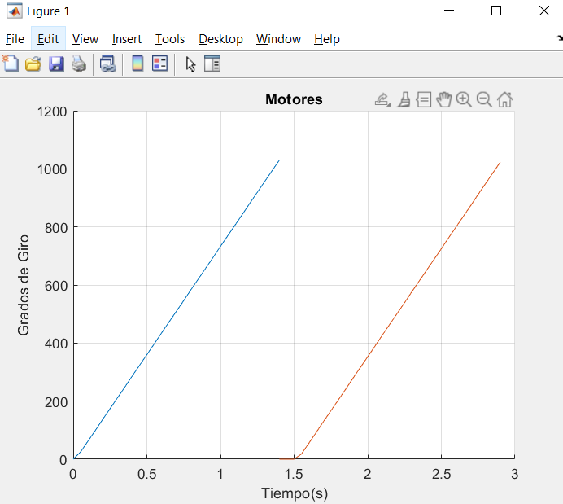

**Gráfico 2**

#### Unión

Como se puede observar en las gráficas los motores se comportan de una forma lineal, aplicando un movimiento continuo, y en cuanto a mayor “velocidad” aplicada cada uno de ellos, antes llegará al punto deseado. Tanto es así que vemos que, con una velocidad de 70, llega a superar el punto de corte especificado (1000).

#### Unión con velocidades negativas

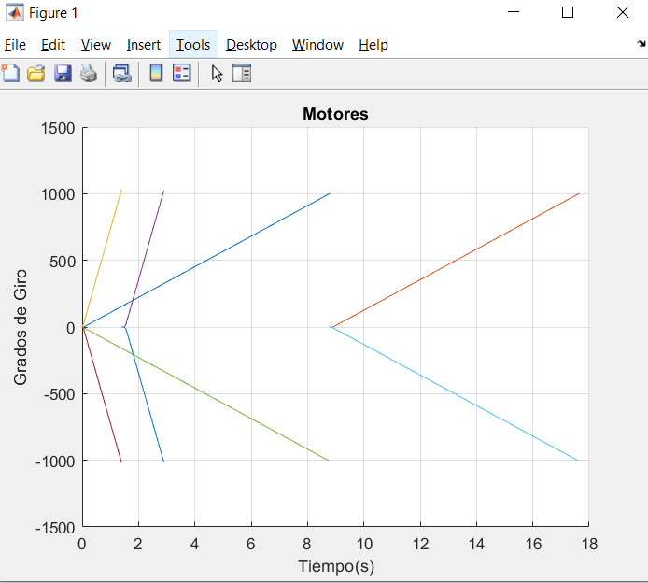

En esta gráfica se demuestra que las velocidades negativas acaban provocando el mismo resultado en sentido contrario, permitiendo al robot volver al estado inicial si se restase la una a la otra.

### 1.2 Conclusión

Estos datos nos llevan a la conclusión de que a mayor velocidad menos precisión se podrá obtener, pero el resultado será obtenido en menor tiempo. Y todo esto debe ser tenido en cuenta a la hora de programar una lógica más compleja, ya que en el supuesto de seguir una línea podemos ver como en un caso el robot habría tardado demasiado y en el otro se habría separado de la línea, pudiendo llegar a perderse por completo sin un buen algoritmo para hallar el camino de vuelta a ella o viéndonos obligados a hacerle retroceder la última iteración realizada por completo, perdiendo todo el tiempo correspondiente.

## 2. Identificación del Modelo del Motor a Partir de Datos Experimentales

### 1. Datos de Velocidad

Para el desarrollo de esta sección de la práctica se procedió a importar los datos de velocidad y amplitud, en total corresponden ocho muestras.

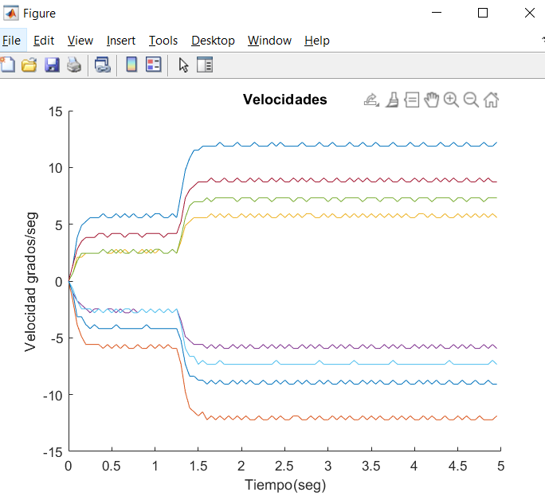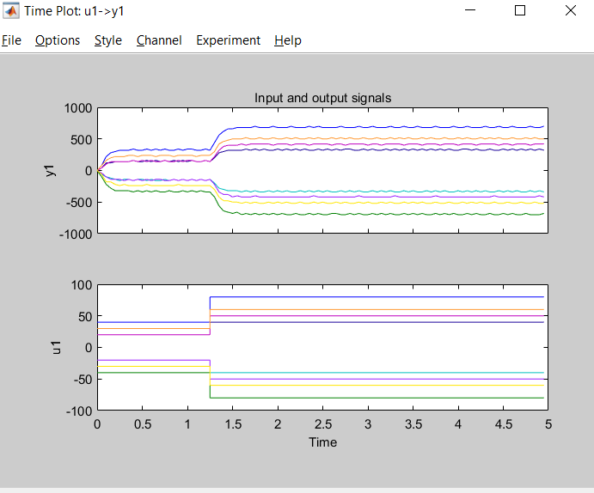Una vez importada la data se hizo la conversión de las unidades a rad/seg y rad respectivamente y luego se procedió a graficar, se puede apreciar en los gráficos el cambio de amplitud en la entrada, luego del escalón en el eje Y, representado por la amplitud, y a su vez como la velocidad va aumentando después de tener un régimen estacionario, poseyendo además una curva de crecimiento exponencial. Este comportamiento también se ve reflejado en la velocidad negativa.

### 2. Modelos de Velocidad

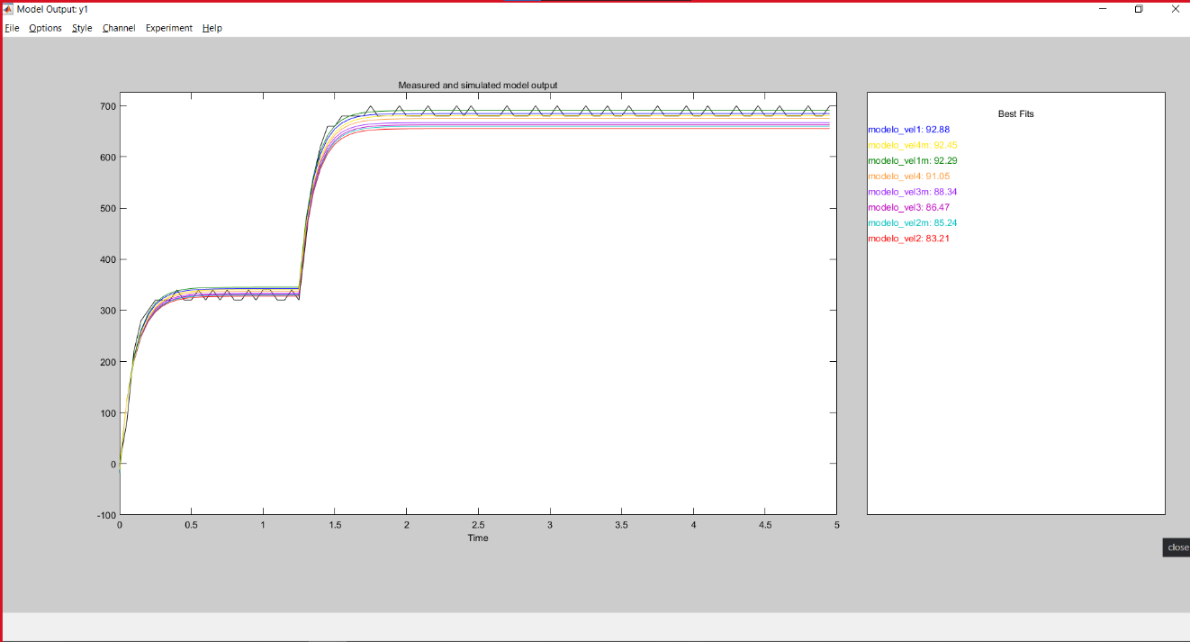Para determinar el modelo de velocidad óptimo se utilizó la herramienta de **System Identification**, donde se importaron las muestras experimentales para ser empleados como set de datos, con un ***starting time*** de 0 y un ***sample time*** de 0.05, además de la función de transferencia de velocidad. Esto permitió una optimización donde se minimiza la diferencia entre los datos experimentales y los modelos.

#### Conclusión

El **modelo_vel1**, representa la muestra experimental ***datosvel1.txt***, y es el que posee mayor valor de ganancia 92.88 representando en color azul a un costado de la gráfica, es el más eficiente porque la ganancia del sistema es mucho mayor comparada a los demás modelos y lo suficientemente robusto como para representar el comportamiento del motor.

Se observa además un escalón, y el cambio de amplitud en la entrada, aumentando la velocidad y luego se produce otro escalón, y la velocidad se mantiene subiendo en una curva exponencial y la amplitud se mantiene constante. El promedio de los modelos de velocidad es de **88.99**.

El **modelo_vel2** fue el que peores resultados presentó.

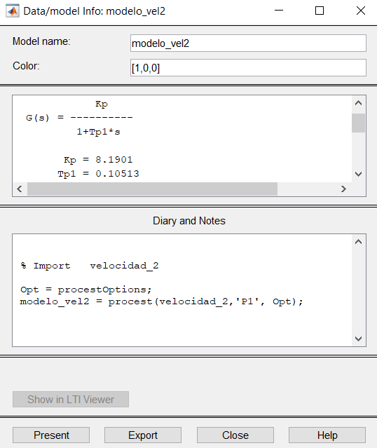

### 3. **Datos de Posición**

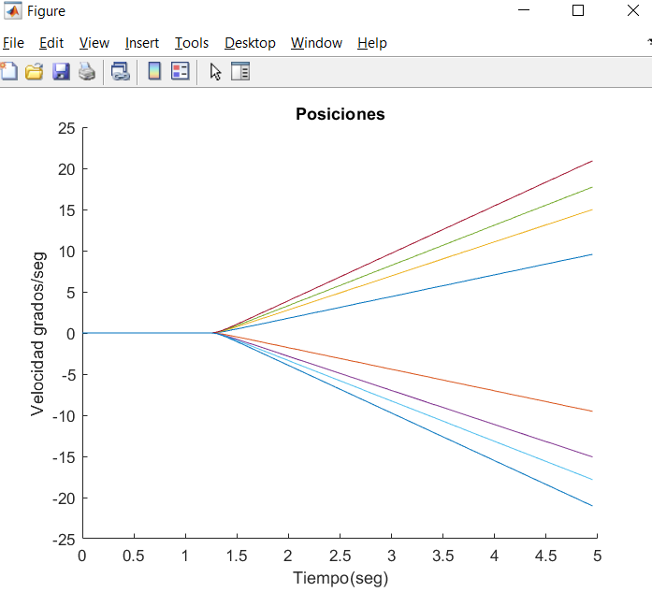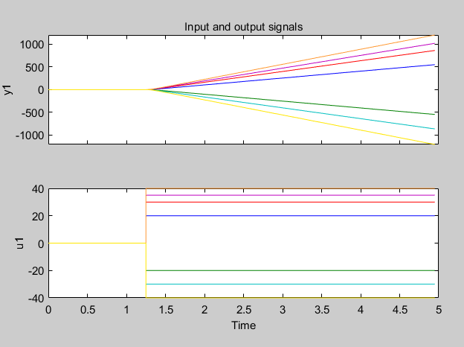Para realizar el análisis de los datos de posición se procedió a realizar de la misma manera que los datos de velocidad.

### **4.** Modelos de Posición

Para la elaboración de los modelos de posición se procedió a realizar de la misma manera que los modelos de velocidad a excepción que la función de transferencia de velocidad se integró el denominador.

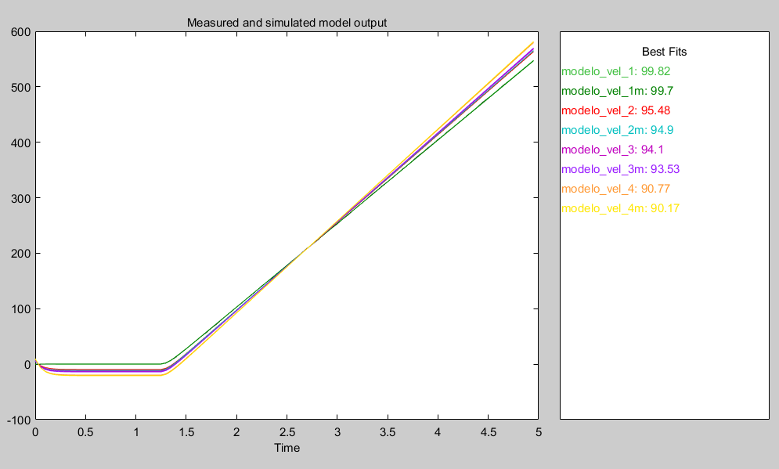

#### Conclusión

En este experimento con los modelos de posición el **modelo_vel1**, es el que posee mayor valor de ganancia con 99.82 representando en color verde a un costado de la gráfica, es el más eficiente porque la ganancia del sistema es mucho mayor comparada a los demás modelos y lo suficientemente robusto como para representar el comportamiento del motor en cuánto a la posición.

Se observa además un comportamiento de crecimiento lineal exponencial a lo largo del tiempo, sin escalones como era el caso de los modelos de velocidad. El promedio de los modelos de posición fue de 94.81.

El **modelo_vel4m** fue el que peores resultados presentó en esta ocasión.

